# Technologie w Backend

## Java

To wysokopoziomowy obiektowy język programowania stworzony przed firmę Sun Microsystems, a obecnie rozwijany przez Oracle.

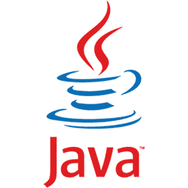Od wielu lat jest to jeden z najpopularniejszych języków programowania. Jest niezawodna, bezpieczna i niezależna od architektury. Programy napisane w Javie są kompilowane do kodu maszynowego.

Obecnie najnowsza wersja to Java 19.

## Spring

Framework przeznaczony dla języka Java, stworzony jako konkurencja dla Enterprise Java Beans. Dzięki niemu tworzy się oprogramowanie w szybszy i łatwiejszy sposób.

## Hibernate

Framework wspomagający dostęp do danych w Javie. Opisuje strukturę danych za pomocą xml, a dzięki temu jest to rzucane na obiekty w Javie.

## Lombok

To biblioteka Javy, która w znaczny sposób zmniejsza za pomocą adnotacji linijki kodu.

## Postgres

Jeden z systemów do zarządzania bazami danych. Obecnie implementuje większość ze standardu SQL 2016.

## Docker

Oprogramowanie służące do konteneryzacji programów wraz z jego zależnościami.

## Jenkins

Serwer służący do automatyzacji tworzenia oprogramowania. Umożliwia rozwój w trybie ciągłej integracji i ciągłego dostarczania. Działa on na serwerach Javy. Do pobierania kodu wykorzystuje kontrolę wersji taką jak Git.

## Git

Obecnie najpopularniejszy system kontroli wersji. Opierający się na repozytoriach, branchach i commitach.